**Студенты радиотехникума на ярмарке вакансий**

В феврале профконсультанты Каменск-Уральского центр занятости провели для студентов 2 курса Каменск-Уральского радиотехникума, обучающихся по профессии «Слесарь-ремонтник», экскурсию по центру занятости и мастер-класс по поиску работы.

Студенты учились составлять резюме, им наглядно показали, как зарегистрироваться и искать работу на сайте «Работа в России». Учащиеся узнали о свободных вакансиях слесаря-ремонтника и зарплатах на предприятиях города.

Полученную теорию они смогли попрактиковать на ярмарке вакансий, пройдя собеседование с представителями кадровых служб и заполняя анкеты на заводы.

Двое студентов договорились с представителями ПАО «КУМЗ» и ОАО «Завод «Исеть» о профтуре на предприятие с целью прохождения производственной практики и дальнейшего трудоустройства.

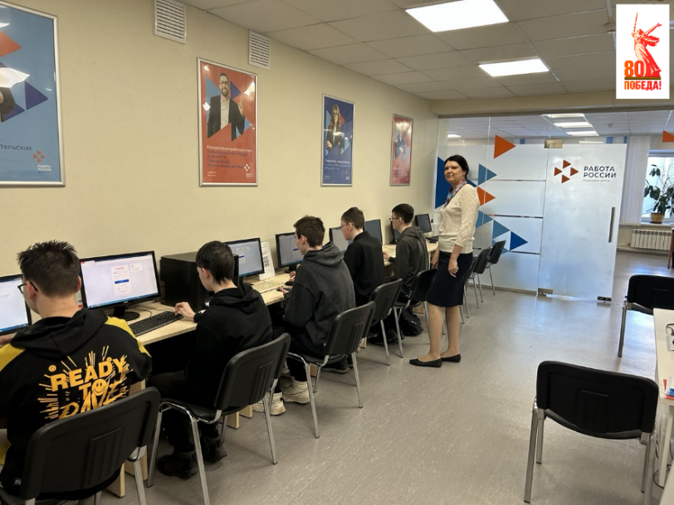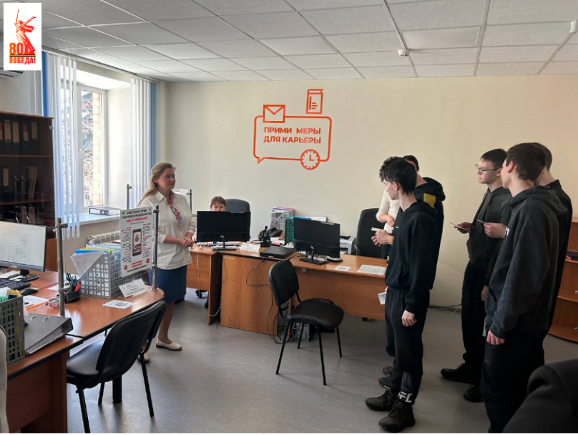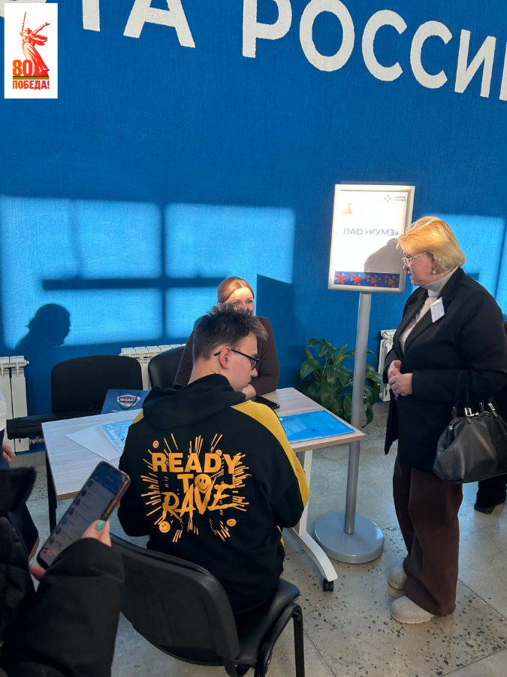Приглашаем всех желающих пройти профориентационное тестирование, получить консультацию по составлению резюме и успешному прохождению собеседования в Каменск-Уральском центре занятости по адресу: ул.Кунавина, д.1, каб. 105, тел. 8(3439) 32-32-41